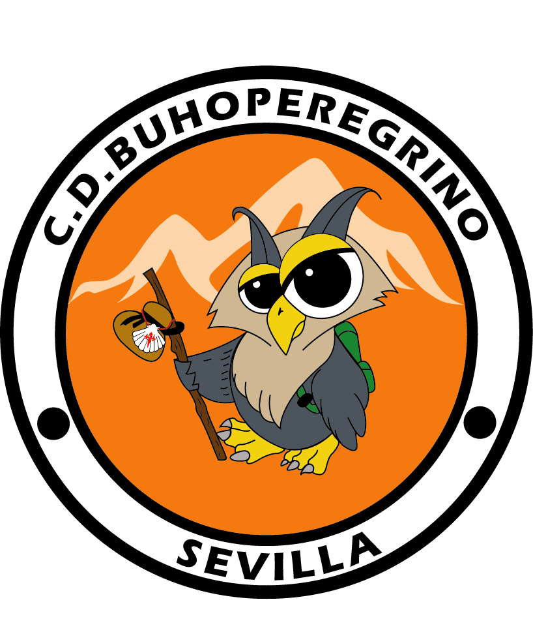 CLUB DE MONTAÑA C.D. BUHOPEREGRINO
Próxima ruta día 27 de octubre de 2018
Ascensión al Simancón (1.569 mts) y al Reloj (1.535 mts)
Parque Natural sierra de Grazalema

DISTANCIA DE LA RUTA | DIFICULTAD | DESNIVEL | TIEMPO APROX | MAXIMA ALTURA
Totales 12 KMS (ruta total) | Moderada | 756 MTS | 6:00 HORAS | 1568 MTS

Salida de Sevilla a las 07:30 horas, llegada a Sanlúcar de Bda (comienzo de la ruta) aprox. 10:00 horas

Programa:
- 07:30 hora: Salida de Sevilla, aparcamiento del camping Tajo Rodillo con parada desayuno
- 10:00 hora: Comienzo de la ruta,
- 15:30 hora: Hora aproximada de llegada a Grazalema
- 17:30 hora Salida a Sevilla
- 18:45 hora: llegada a Sevilla

Ascensión al Simancón (1.569 mts) y al Reloj (1.535 mts), desde la localidad de Grazalema (Cádiz).

El Recorrido
El sendero tiene cierta dificultad, ya que en la mayor parte del recorrido no se encuentra un camino marcado.
Se trata del Simancón y el Reloj, dos picos de la Sierra de Grazalema de 1561 y 1535 m respectivamente. Se encuentran en la Sierra del Endrinal, y son característicos por su ausencia de vegetación. Para acceder a ellos hay que caminar por una vereda ascendente que pasa por el talud de la pared casi vertical del Peñón Grande. Este camino conduce a un llano, conocido como los Llanos del Endrinal, que se cruza para seguir el ascenso, sin existencia ya de camino alguno. La vegetación arbórea en esta zona es de repoblación de pinos. En cuanto a la fauna, destaca la presencia en los roquedos de la cabra montés. Una vez se alcanza la cima del Simancón, se rodea y desciende para atravesar el valle que le separa de la cima del Reloj. Desde este lugar, las vistas de la sierra son sencillamente espectaculares.

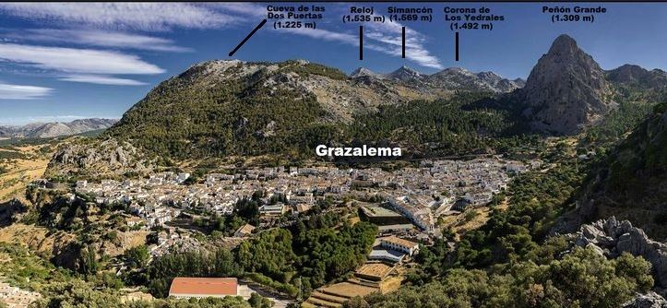
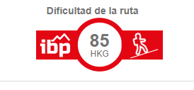 CLIC más información

VALORACION ESTADO FISICO

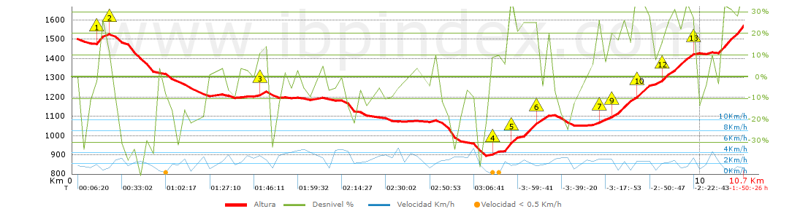

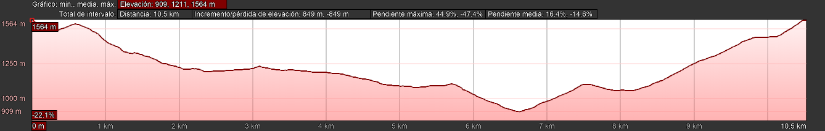

IMPORTE DE LA ACTIVIDAD COMPLETA | EUROS
SOCIOS C.D. BUHOPEREGRINO | 14.00 EUROS
SOCIOS NO FEDERADOS | 16.00 EUROS
NO SOCIOS, estén o no federados | 18.00 EUROS

Formulario de inscripciones ……pulse aquí una vez realizada la inscripción, el correo de confirmación le enviara el Nº de cuenta para realizar el ingreso.

Incluye:
- Transporte
- 2 monitores de montaña
- Seguro de responsabilidad civil
- Seguro de accidente, para los no federados en montaña
- Ficha e información de la ruta

